Je vais apprendre à...
Souligner en rouge le nom de l'élève servant de référence
- Adopter un comportement éthique et responsable (Domaine 3) :
- Analyser le cycle de vie d’un objet
- Analyser l’impact environnemental d’un objet et de ses constituants
- Développer les bonnes pratiques de l'usage des objets communicants

Le cycle de vie d'un produit

Le cycle de vie, c'est quoi ?
Après avoir lu attentivement le document ci-dessous, répondez aux questions qui s'y rapportent, en faisant des phrases.
L'analyse du cycle de vie

L'analyse du cycle de vie est une méthode d'évaluation environnementale qui consiste à analyser les flux (extraction de ressources, émission de substances) pour chaque étape du cycle de vie d'un produit ou d'un service : depuis l'extraction des métaux nécessaires à sa fabrication, en passant par la phase d'usage du produit, jusqu'au traitement du produit devenu déchet. Cette analyse est multi-critère, c'est-à-dire qu'elle permet de chiffrer des impacts de différentes catégories : par exemple les gaz à effet de serre, mais aussi la biodiversité, la toxicité, la pression sur les ressources non renouvelables, etc.

Grâce à cette technique standardisée, il est possible non seulement d'évaluer quelles sont les phases du cycle de vie ayant le plus d'impact pour un équipement donné (ou pour un service), mais également de voir si une mesure d'amélioration environnementale n'entraîne, pas un déplacement d'un type d'impact vers un autre type, éventuellement d'une autre phase du cycle [...].

[...] Pour ce qui est des équipements des usagers et notamment pour les smartphones, la phase de fabrication a significativement plus d'impact que la phase d'usage en France. Ainsi, la fabrication d'un smartphone peut représenter plus de 75 % des émissions de gaz à effet de serre sur l'ensemble de son cycle de vie [. . .].

Le recyclage et la fin de vie
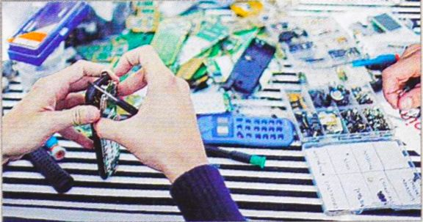
Démontage
d'un téléphone portable en vue de son recyclage.
Concernant la fin de vie des appareils, le recyclage permet de valoriser des équipements en fin de vie. Mais […] aujourd'hui en Europe et y compris dans les pays riches dont la France, moins d'un tiers des équipements électroniques suivent une filière agréée de recyclage en fin de vie, selon le rapport de l'ADEME, " Equipements électriques et électroniques », octobre 2014. Un pourcentage non négligeable des smartphones se retrouvent ainsi dans les ordures ménagères et seront donc incinérés ou enfouis, ce qui implique pollution et perte définitive de métaux plus ou moins précieux. Par ailleurs, c'est autant de gaz à effet de serre qui ne seront pas économisés puisqu'il est plus « propre » pour la planète de recycler que d'extraire de nouveaux métaux. […]

Des progrès peuvent être également réalisés pour rendre ces appareils plus facilement réparables et adaptables, et ainsi allonger leur durée de vie ou leur offrir une seconde vie.

Françoise Berthoux, Eric Drezet, Laurent Lefevre, Anne-Cécile Orgerie, lnterstices,
" L'épidémie du smartphone, prolifération et dissémination des composants électroniques ".
- Énumérez dans l'ordre chronologique les quatre principales étapes du cycle de vie d'un produit mentionnées dans le texte.
1ère étape : extraction des métaux nécessaires à la fabrication du produit

2ème étape : fabrication du produit
3ème étape : usage du produit
4ème étape : traitement du produit devenu déchet
- Citez quatre impacts mesurés grâce à l'analyse du cycle de vie.
- les gaz à effet de serre
- la biodiversité
- la toxicité
- la pression sur les ressources non renouvelables
- Que permet d'identifier exactement une ACV ?
L'analyse du cycle de vie permet de connaître quelles sont les phases du cycle de
vie ayant le plus d'impact pour un équipement donné (ou un service).
- En quoi l'analyse du cycle de vie peut-elle être une aide ?
Elle permet de de voir si une mesure d'amélioration environnementale n'entraîne, pas un déplacement d'un type d'impact vers un autre type, éventuellement d'une autre phase du cycle.
- Quelle étape du cycle de vie d'un smartphone a le plus d'impact sur les gaz à effet de serre et dans quelle proportion ?
Pour les smartphone, la phase de fabrication a significativement plus d'impact que la phase d'usage en France. Elle peut représenter plus de 75 % des émissions de gaz à effet de serre sur l'ensemble du cycle de vie du smartphone.
- Quelles sont les trois principales conséquences lorsque l'on jette un smartphone dans les ordures ménagères ?
Les smartphone jetés dans les ordures ménagères seront incinérés ou enfouis. Les conséquences sont : la pollution, la perte définitive de métaux plus ou moins précieux, les gaz à effet de serre qui ne sont pas économisés (il est plus "propre" pour la planète de recycler que d'extraire de nouveaux métaux)
- Quelle peut être la solution pour donner une seconde vie aux smartphones ou prolonger leur durée de vie ?
Il faut pouvoir rendre ces appareils plus facilement réparables et adaptables. Cela permettra d'allonger leur durée de vie ou de leur offrir une seconde vie.

Schéma du cycle de vie (sera fait ensemble en classe)
Voici un schéma montrant les différentes étapes permettant de créer un objet.
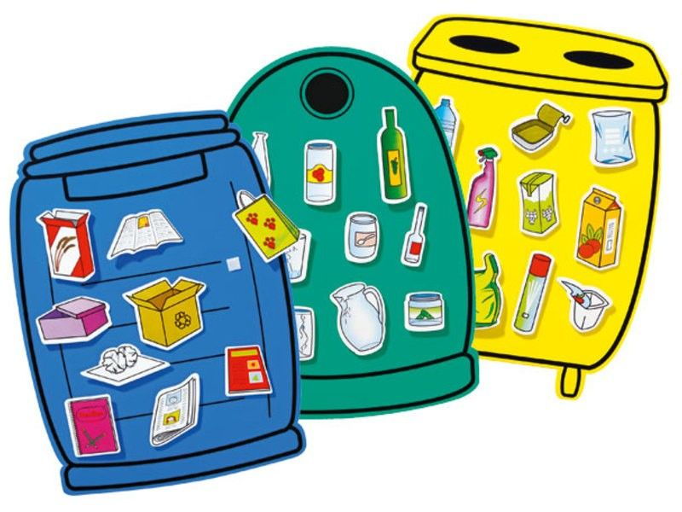
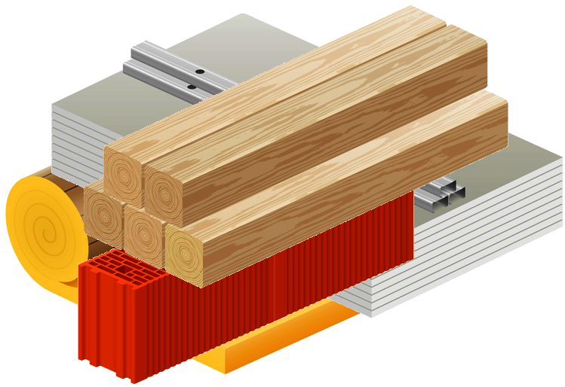
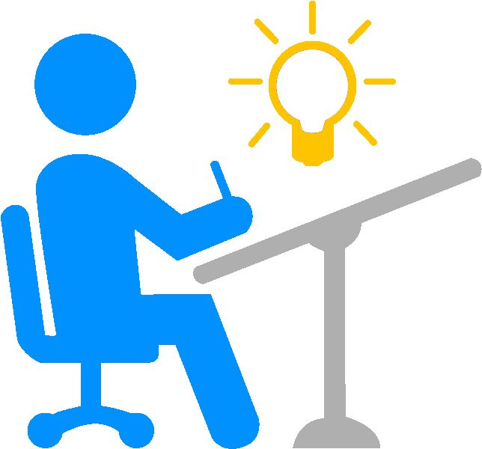
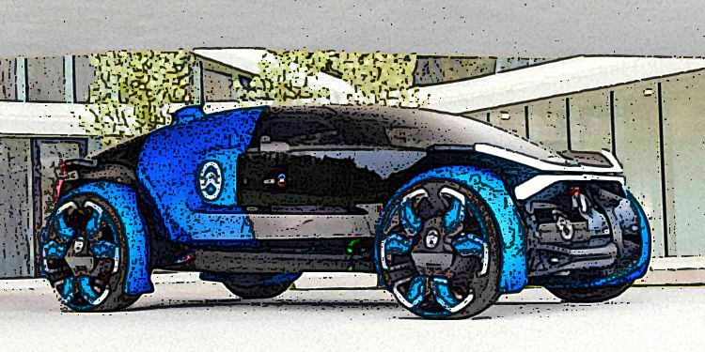
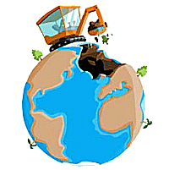
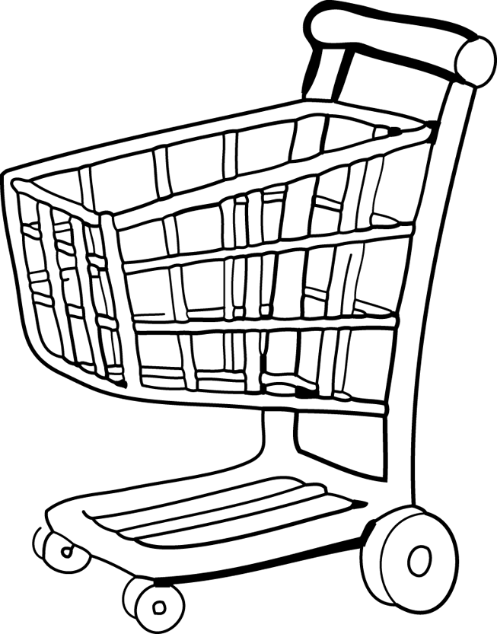
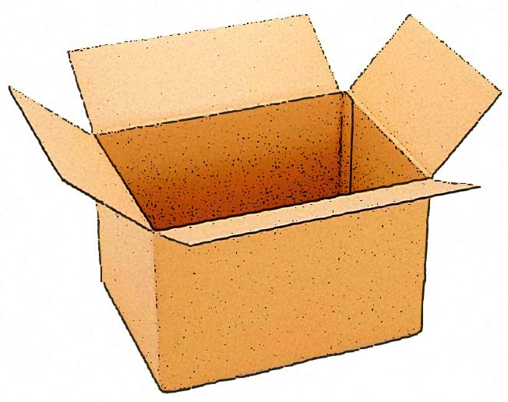
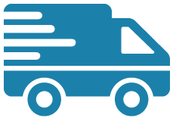
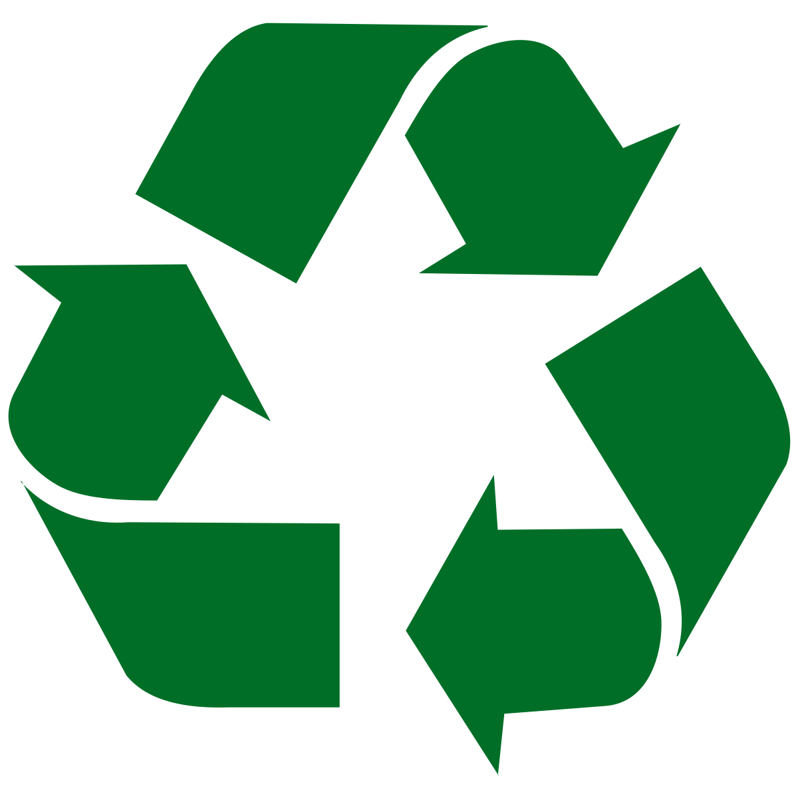
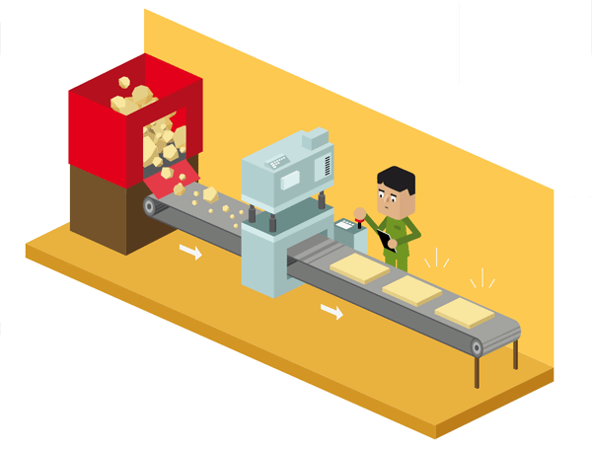
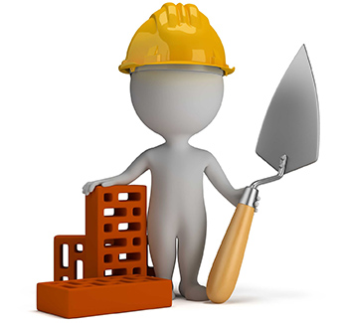
EXTRACTION
TRANSFORMATION
PRODUCTION
UTILISATION
CONCEPTION
Matières premières
Matières premières
Prototype
Matériaux
Déchets
Objet technique
NOUVEAU BESOIN
✓
Publicité
Objet technique
FIN DE VIE
COMMERCIALISATION

Les étapes du cycle de vie (sera fait ensemble en classe)
- Le besoin : tout objet est créé pour répondre à un besoin, pour combler un manque. Quel besoin ? Pour qui ? Dans quel but ?
- La conception : - rédaction du Cahier Des Charges (document qui contient les fonctions du produit, les contraintes et les critères qu'il devra respecter)
- recherche de solutions techniques en éco-conception
- réalisation d'un prototype ou d'une simulation
- validation des solutions retenues
- La production : - approvisionnement en matériaux, issus de matières premières ou du recyclage
- préparation des machines
- fabrication en série de l'objet technique
- contrôle de la qualité
- La commercialisation : - publicité pour faire connaître le produit
- emballage
- transport vers les points de vente
- vente du produit aux consommateurs
- L'utilisation : - suivi de l'utilisation du produit par le consommateur
- garantie
- SAV
- La fin de vie : - tri sélectif des déchets et emballages
- collecte
- valorisation sous 3 formes : - ré-emploi
- recyclage
- incinération
- L'extraction : prélèvement des matières premières de notre planète (sable, gravier, bois, eau, pétrôle , charbon, métaux…)
- La transformation : c'est la modification des matières premières en matériaux utilisables pour créer un objet technique.

Les impacts d'un objet technique

Les impacts environnementaux
Après avoir lu attentivement le document ci-dessous, répondez aux questions en faisant des phrases.
La nécessité du recyclage
La durée d'usage des téléphones portables est très courte alors que leur fiabilité est importante. Il s'agit d'un marché très dynamique où de nouveaux modèles sont constamment proposés avec toujours davantage d'innovations, de design et de performances. Les opérateurs favorisent le renouvellement des appareils en incluant leur achat dans le coût de l'abonnement.
Plus de 1,5 milliard de smartphones ont été vendus en 2014 et ce chiffre devrait continuer à progresser.
Les smartphones contiennent des métaux comme l'or, le tantale, le plomb, le mercure, ainsi que des terres rares nécessaires à leur fonctionnement. L'exploitation de ces minerais a un impact négatif sur l'environnement : pollution de l'air et de l'eau, dénaturation des paysages, déchets radioactifs...
La raréfaction de ces métaux impose des solutions comme le recyclage et l'allongement de la durée d'utilisation des appareils par la modification du comportement des consommateurs.
- Recherchez l'impact des métaux lourds sur la santé. Utilisez Qwant.com.
Les métaux lourds ne sont pas biodégradables. Rejetés massivement dans l’eau, l’air ou le sol, ils contaminent l’écosystème et les organismes vivants. La santé humaine peut en être directement impactée ou indirectement à travers la chaîne alimentaire.
Plomb : Saturnisme : altération du système nerveux central (retard mental chez l’enfant).
Mais aussi : anémie, troubles digestifs, stérilité, cancers, hypertension, etc.
Cadmium : Dégradation du foie et destruction des reins.
Mercure : Neurotoxique (fonctions cérébrales), néphrotoxique (fonctions rénales), risque d’altération de la vision (cécité).
Aluminium : Neurotoxique.

- Expliquez pourquoi l'exploitation des terres rares a un impact négatif sur l'environnement. Utilisez Qwant.com.
………………………………………………………………………………………………………………………………………………………………………………………
………………………………………………………………………………………………………………………………………………………………………………………
………………………………………………………………………………………………………………………………………………………………………………………
………………………………………………………………………………………………………………………………………………………………………………………
………………………………………………………………………………………………………………………………………………………………………………………
………………………………………………………………………………………………………………………………………………………………………………………
- Quelles solutions pouvez-vous proposer pour limiter l'exploitation des métaux lourds et terres rares pour fabriquer des smartphones ? Détailler la réponse.
………………………………………………………………………………………………………………………………………………………………………………………
………………………………………………………………………………………………………………………………………………………………………………………
………………………………………………………………………………………………………………………………………………………………………………………
………………………………………………………………………………………………………………………………………………………………………………………
………………………………………………………………………………………………………………………………………………………………………………………
………………………………………………………………………………………………………………………………………………………………………………………

Les impacts sociétaux
Après avoir lu attentivement le document ci-dessous, répondez aux questions en faisant des phrases.
L'utilisation raisonnée des smartphones
L'usage immodéré du smartphone peut conduire à une addiction et entraîner des risques psychosociaux ou biologiques. Cette cyberdépendance peut conduire à de l'isolement, des insomnies, de la fatigue, de la dépression, de l'irritabilité, mais aussi à des troubles de la vision, au syndrome du tunnel carpien ou bien à des fatigues musculaires du dos, de la nuque.
L'usage de ces appareils est très réglementé dans certains lieux : à l'école, au cinéma ou pendant les phases de décollage et d'atterrissage des avions, afin d'assurer la sécurité et la tranquillité des individus.

- Qu'est-ce que le syndrome du tunnel carpien ? Pour quelle raison l'usage du
- smartphone peut être une cause de ce syndrome ?
………………………………………………………………………………………………………………………………………………………………………………………
………………………………………………………………………………………………………………………………………………………………………………………
………………………………………………………………………………………………………………………………………………………………………………………
………………………………………………………………………………………………………………………………………………………………………………………
- Réalisez une enquête auprès de vos camarades afin de déterminer les durées d'utilisation des smartphones et leurs usages. Faites un bilan par jour, puis par semaine.
………………………………………………………………………………………………………………………………………………………………………………………
………………………………………………………………………………………………………………………………………………………………………………………
………………………………………………………………………………………………………………………………………………………………………………………
………………………………………………………………………………………………………………………………………………………………………………………
………………………………………………………………………………………………………………………………………………………………………………………
………………………………………………………………………………………………………………………………………………………………………………………
………………………………………………………………………………………………………………………………………………………………………………………
………………………………………………………………………………………………………………………………………………………………………………………
………………………………………………………………………………………………………………………………………………………………………………………
………………………………………………………………………………………………………………………………………………………………………………………
- Quelles solutions pouvez-vous proposer pour réduire insomnie et fatigue dues à l'usage important du smartphone ?
………………………………………………………………………………………………………………………………………………………………………………………
………………………………………………………………………………………………………………………………………………………………………………………
………………………………………………………………………………………………………………………………………………………………………………………
………………………………………………………………………………………………………………………………………………………………………………………
………………………………………………………………………………………………………………………………………………………………………………………
- Quels sont, selon vous, les avantages et les inconvénients de réglementer l'usage du téléphone portable dans un établissement scolaire ?
………………………………………………………………………………………………………………………………………………………………………………………
………………………………………………………………………………………………………………………………………………………………………………………
………………………………………………………………………………………………………………………………………………………………………………………
………………………………………………………………………………………………………………………………………………………………………………………
………………………………………………………………………………………………………………………………………………………………………………………

